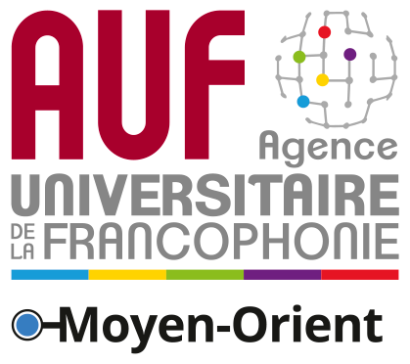
Communiqué de Presse

Les dispositifs de l'AUF Moyen-Orient au cœur d'une journée d'information

Le 22 janvier 2019, à l'hôtel Smallville à Beyrouth, la direction régionale Moyen-Orient de l'AUF a organisé une journée d'information pour présenter ses missions, ses objectifs, sa politique de partenariat et ses dispositifs de soutien aux mobilités, à la recherche, à la formation, à la gouvernance, au numérique et à l'employabilité des diplômés. De nombreux partenaires, responsables universitaires, enseignants, chercheurs, professionnels et journalistes ont fait le déplacement afin de mieux connaître les activités et services offerts par l'AUF.

Après une présentation générale de l’AUF et de ses différentes implantations dans le monde, les responsables des différents pôles qui structurent son action au Moyen-Orient se sont succédé pour présenter les projets qui y sont associés.

L’équipe a exposé les projets de l'AUF visant au renforcement du lien Universités-Entreprises, et plus généralement les projets professionnalisants et les projets de sensibilisation à l’entrepreneuriat, et a rappelé que l'AUF apporte son soutien aux projets de recherche, ainsi qu’à la formation à la recherche et aussi à sa valorisation.

D’autre part, les actions mettant en lumière l’aspect transdisciplinaire et transculturel de nos sociétés ont été exposées et cela a permis de mettre en avant les nombreuses activités organisées dans le cadre du Prix littéraire « Le Choix Goncourt de l'Orient », des projets de formation et de recherche en faveur du Patrimoine, les dispositifs pour la promotion du Français et le renforcement des compétences dans les filières francophones, le projet « Dialogue interculturel et la médiation ».

La stratégie numérique de l'Agence et les activités des CNF de la région furent aussi présentées en insistant sur l'importance de proposer des formations à distance, en français et par le recours au numérique, dans tous les pays qui composent notre région.

De même, les dispositifs proposés par l’AUF Moyen-Orient en termes d’appui à la gouvernance universitaire, mais aussi d’appui aux mobilités étudiantes et enseignantes de la région ont été l’objet d’une présentation détaillée.

Enfin, un grand projet en cours à notre agence, la mise en place d’un « Atlas de l’Expertise Francophone » a été introduit et sera offert à tous nos partenaires comme outil permettant de répertorier l’expertise institutionnelle et individuelle des établissements d’enseignement supérieur membres de l’AUF.

L’évènement a été clôturé par une réception.

Contact Presse :
Joëlle RIACHI
Chargée de communication
AUF Moyen-Orient
joelle.riachi@auf.org
Tél. : +961 1 420269

